**VÝROČNÍ ZPRÁVA 2023**

sestavená k 31.12.2023

Nadační fond NEZÁVODÍM-POMÁHÁM

IČO: 11660627

sídlo: Šenovská 1638, 735 41 Petřvald

Obsah

I. Úvodní slovo zakladatelky nadačního fondu 3

II. Základní údaje 4

III. Projekty pořádané nadačním fondem 6

IV. Obecné údaje 9

IV.1. Veřejná sbírka 9

IV.2. Přijaté dary 9

IV.3. Daň z příjmů 9

V. Doplňující údaje k výkazům 10

V.1. Přijaté dary 10

V.2. Poskytnuté dary 10

V.3. Veřejná sbírka 11

V.4. Výsledek hospodaření a daň z příjmu 11

V.5. Významné události mezi rozvahovým dnem a okamžikem sestavení účetní závěrky 12

VI. Podporované děti 13

VI.1. DANEČEK 13

VI.2. PEŤULKA 13

VI.3. VOJTÍŠEK 13

VI.4. ELIŠKA 14

# Úvodní slovo zakladatelky nadačního fondu

***Milí přátelé, podporovatelé a sportovní nadšenci,***

*rok 2023 byl pro Nadační fond Nezávodím-Pomáhám dalším důkazem toho, že pohyb má obrovskou sílu – nejen pro nás sportovce, ale především pro ty, kterým společně pomáháme. S každým dalším během, výjezdem na kole nebo jinou sportovní výzvou se potvrzuje, že náš sen spojit radost z pohybu s podporou těch, kteří to potřebují, má smysl.*

*Díky vám, našim neúnavným podporovatelům, dobrovolníkům a sportovcům, se nám podařilo v roce 2023 rozšířit naše aktivity a pomoci ještě více dětem a rodinám. Každý úsměv, každé poděkování a každý příběh, který jsme společně napsali, nás motivuje jít dál a překonávat další hranice – nejen ty sportovní.*

*Děkuji vám za to, že jste s námi, že věříte v naši myšlenku a že díky vám můžeme pomáhat tam, kde je to potřeba. Společně dokážeme velké věci!*

*S úctou a vděčností,*

***Linda Tekeliová*** *Zakladatelka NF Nezávodím-Pomáhám*

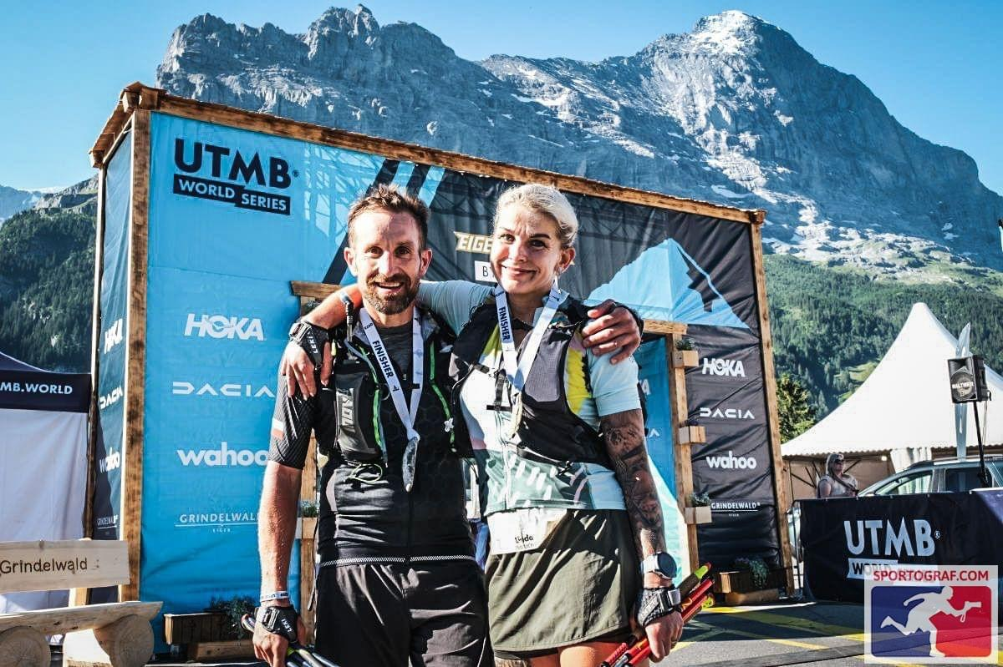

# Základní údaje

Účetní období: 01.01.2023 – 31.12.2023

Název: Nadační fond NEZÁVODÍM-POMÁHÁM

Sídlo organizace: Šenovská 1638, 735 41 Petřvald

Právní forma: nadační fond

Správní rada: Tekeliová Linda

Bc. Soukupová Iveta

Ing. Rakovská Petra

Revizor: Ing. Knoppová Marcela

Datum vzniku: 21.7.2021, IČO: 11660627

Účel (poslání): Účelem nadačního fondu je pomoc potřebným. Podpora a rozvoj společnosti po stránce duchovní, humanitární, sociálně- zdravotní, kulturní, environmentální, sportovní a dále také v oblasti vzdělávání. Podpora se týká také zvířat.

Hlavní činnost: Účelem nadačního fondu je pomoc potřebným. Podpora a rozvoj společnosti po stránce duchovní, humanitární, sociálně- zdravotní, kulturní, environmentální, sportovní a dále také v oblasti vzdělávání. Podpora se týká také zvířat.

Vedlejší (hospodářská) činnost:

- výroba, obchod a služby neuvedené v přílohách 1 až 3 živnostenského zákona s obory činnosti:

- Výroba školních a kancelářských potřeb, kromě výrobků z papíru, výroba bižuterie, kartáčnického a konfekčního zboží, deštníků, upomínkových předmětů

- Zprostředkování obchodu a služeb

- Velkoobchod a maloobchod

- Skladování, balení zboží, manipulace s nákladem a technické činnosti v dopravě

- Poradenská a konzultační činnost, zpracování odborných studií a posudků

- Výzkum a vývoj v oblasti přírodních a technických věd nebo společenských věd

- Reklamní činnost, marketing, mediální zastoupení

- Služby v oblasti administrativní správy a služby organizačně hospodářské povahy

- Mimoškolní výchova a vzdělávání, pořádání kurzů, školení, včetně lektorské činnosti

- Provozování kulturních, kulturně-vzdělávacích a zábavních zařízení, pořádání kulturních produkcí, zábav, výstav, veletrhů, přehlídek, prodejních a obdobných akcí – Provozování tělovýchovných a sportovních zařízení a organizování sportovní činnosti – Poskytování služeb pro rodinu a domácnost

- Výroba, obchod a služby jinde nezařazené

Významné změny v Nadačním fondu k datu 19.7.2023:

Došlo ke odvolání členů správní rady Ing. Hana Hradilová a Marek Hlavatý.

Došlo ke zvolení nových členů správní rady Bc. Iveta Soukupová a Ing. Petra Rakovská.

Došlo k odvolání revizora Bc. Iveta Soukupová a zvolení nového revizora Ing. Marcela Knoppová.

Kategorie účetní jednotky: Mikro

Zakladatel: Tekeliová Linda, bytem K Ubytovnám 124, 735 41 Petřvald

Vklad: 1.000,-Kč (jedentisíckorunčeských)

# Projekty pořádané nadačním fondem

**DUBEN 2023**

V dubnu 2023 se naše zakladatelka Linda Tekeliová rozhodla běžet **7 hodin na běžeckém pásu** v OC Frýda ve Frýdku-Místku, aby podpořila znevýhodněné děti. Během této výzvy zdolala **67 kilometrů** a společně s dalšími sportovci, kteří se k ní připojili, pomohla získat finanční prostředky na dobrou věc. Akce ukázala, že sport má sílu měnit životy!

**KVĚTEN 2023**

Rok 2023 byl pro náš nadační fond přelomový – spojili jsme síly s nejlepší marketingovou agenturou v České republice, **agenturou BETTER**. Její tým nejen pomohl zvýšit povědomí o naší činnosti, ale zároveň ukázal, že má srdce na správném místě.

Díky této spolupráci se zrodil i **benefiční koncert**, jehož výtěžek pomohl Peťulkovi a Davídkovi.

**ČERVEN 2023**

V tomto měsíci se k našim sportovním projektům přidal další inspirativní sportovec – **Vašek Pavlů**. Rozhodl se ujít **1 000 km severní etapy Stezky Českem** a svou výzvu odstartoval **1. června 2023**. Díky jeho úsilí se podařilo vybrat **13 239 Kč** pro ty, kteří naši pomoc nejvíce potřebují.

**ČERVENEC 2023**

**271 km pro dobrou věc**

Tento měsíc byl mimořádně náročný pro naši zakladatelku **Lindu Tekeliovou** a jejího parťáka **Marka Svobodu**. Společně se postavili na start extrémního závodu **Eiger Ultra Trail** ve Švýcarsku. Místo původních **250 km** nakonec zdolali **271 km** s převýšením **15 000 metrů**!

Jejich neuvěřitelný výkon nejenže přinesl **přes 80 000 Kč** pro NF, ale zároveň jako dvojice reprezentující Česko obsadili **fantastické 2. místo** mezi běžci z celého světa.

**BK12: Sportem k pomoci**

V červenci jsme také spojili síly s organizátory závodu **BK12**, kteří se rozhodli podpořit naši činnost. Z každého startovného darovali **50 Kč** a během závodu probíhala veřejná sbírka. Celkem tak NF získal **5 000 Kč.**

**ZÁŘÍ 2023**

V září jsme ve spolupráci s **OC Frýda** uspořádali **2. ročník charitativního závodu Cupitálek**, který se mimořádně vydařil! Díky úžasné podpoře všech účastníků se podařilo vybrat **15 000 Kč** na speciální kočárek pro malou **Elišku**.

**Beskydský Dogmaratón podpořil NF**

V tomto měsíci jsme také spojili síly s organizátory závodu **Beskydský Dogmaratón**, kteří nám z uhrazeného startovného věnovali **13 500 Kč**.

**PROSINEC 2023**

V předvánočním čase jsme ve spolupráci s **HC Frýdek-Místek** a **OC Frýda** uspořádali charitativní akci na podporu malého **Šimonka**, který trpí vzácnou metabolickou nemocí. Celá událost se nesla v duchu **Hokej, který pomáhá!** – a musíme říct, že se opravdu vydařila.

Obrovské poděkování patří **Kubovi**, manažerovi HC Frýdek-Místek, a **Petře**, ředitelce OC Frýda, kteří se postarali o každý detail této výjimečné akce.

Díky štědrosti hokejových hráčů a všech, kteří se zapojili, se podařilo vybrat **75 009 Kč** pro Šimonka.

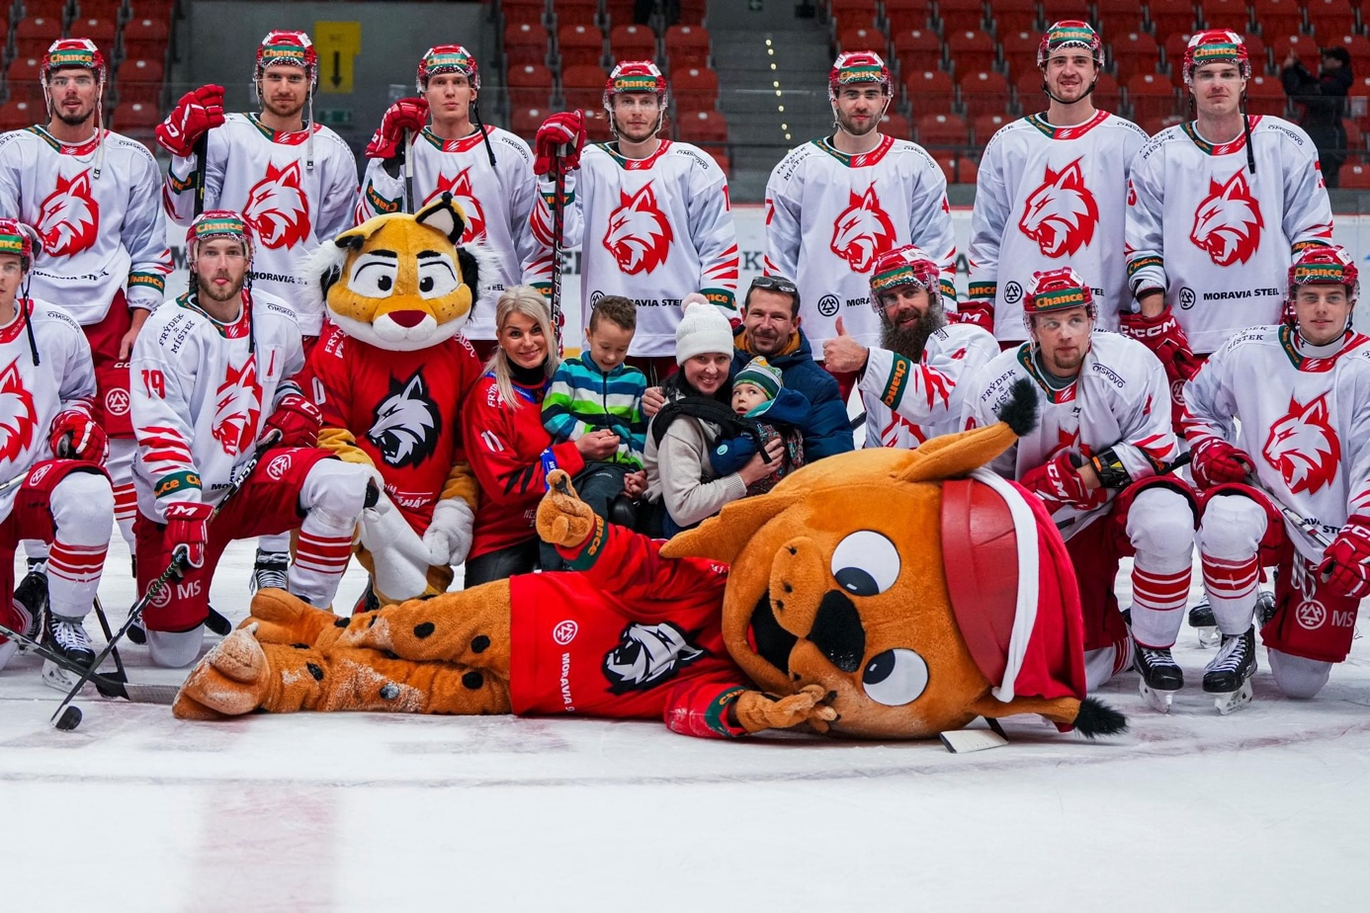

# Obecné údaje

Organizace v současné době neeviduje dlouhodobý majetek.

Organizace eviduje v zásobách pouze zboží – nakoupené předměty (kosmetické taštičky, náramky, vaky na boty, čelenky, trička), které prodává na akcích.

## Veřejná sbírka

Ve fondech na účtu 911 – Fond veřejné sbírky organizace účtuje o zdrojích získaných z veřejné sbírky. Průběžně organizace účtuje o použití výtěžku veřejné sbírky podvojným zápisem na vrub fondu veřejné sbírky ve prospěch účtu 682 – Přijaté dary. Organizace pro zúčtování fondu v tomto případě používá účet skupiny 68 místo účtu skupiny 64 z důvodu věrnějšího zobrazení skutečnosti ve výkazu zisku a ztráty (příjem do sbírky má charakter přijatých příspěvků – darů). Vykazovaný stav fondu veřejné sbírky odpovídá neutracené částce z veřejné sbírky určené pro další použití, tj. stavu sbírkového bankovního účtu k rozvahovému dni.

## Přijaté dary

Přijaté individuální dary účtuje organizace ke dni přijetí buď přímo ve prospěch výnosů na účet 682 – Přijaté dary (velmi specifický účel, je zřejmé jejich použití v daném účetním období) nebo ve prospěch fondu 911 – Fond darů na hlavní činnost a na vrub účtu 211 – Pokladna nebo 221 – Bankovní účet. Průběžně, popř. nejpozději k rozvahovému dni, organizace účtuje o použití darů z fondu podvojným zápisem na vrub fondu a ve prospěch účtu 682 – Přijaté dary. Organizace pro zúčtování fondu v tomto případě používá účet skupiny 68 místo účtu skupiny 64 z důvodu věrnějšího zobrazení skutečnosti ve výkazu zisku a ztráty (použití individuálních darů z fondu má charakter přijatých příspěvků – darů). Vykazovaný stav fondu individuálních darů odpovídá výši doposud neutracených darů.

## Daň z příjmů

Organizace je veřejně prospěšným poplatníkem v souladu s §17a zákona č. 586/1992 Sb., o daních z příjmů, ve znění pozdějších předpisů (dále jen ZDP).

Organizace uplatňuje osvobození darů podle §19b odst. 2 b) ZDP vždy, když je to možné.

# Doplňující údaje k výkazům

Nadační fond nemá dlouhodobý majetek. Organizace neeviduje žádné dlouhodobé závazky se splatností delší než 5 let od rozvahového dne.

Členům orgánů v roce 2023 nebyly poskytnuty žádné odměny ani funkční požitky, nebyly jim poskytnuty ani žádné půjčky, úvěry, záruky či jiná plnění. Členové orgánů nemají žádnou účast v osobách, s nimiž organizace v roce 2023 uzavřela smluvní vztahy.

Organizace povinnosti auditu účetní závěrky nepodléhá.

## Přijaté dary

V roce 2023 byly přijaty následující dary (jednotlivě uvedeny významné dary, tj. dary v částce nad 10 000 Kč):

|  |  |  |
| --- | --- | --- |
| **Poskytovatel** | **Částka** | **Komentář** |
| A – statutární město Frýdek-Místek | 20.000,- |  |
| B – dárce | 10.000,- |  |
| C – dárce | 12.000,- |  |
| D – Beskydský dogmaraton | 13.500,- |  |
| E – SKF CZ, a.s. | 24.670,- |  |
| F – Kuncek Martin | 38.000,- |  |
| G – Ing. Petr Wojtyla | 20.000,- |  |
| **Celkem** | **138.170,-** |  |

Z výše uvedených darů organizace v roce 2023 využila dary ve výši 138.170,- Kč.

## Poskytnuté dary

Organizace poskytla v účetní období dary několika fyzickým a právnickým osobám ke zdravotnickým účelům (v největší míře došlo k podpoře neurorehabilitacemi či ke koupi pomůcek pro imobilní děti). Významné dary ve výši nad 5.000 Kč jsou uvedeny v následující tabulce:

|  |  |  |
| --- | --- | --- |
| **Příjemce daru** | **Částka** | **Komentář** |
| A – Daneček | 24.000,- |  |
| B – Peťulka | 55.000,- |  |
| C – Vojtíšek | 20.400,- |  |
| D – Eliška | 15.000,- |  |

## Veřejná sbírka

Organizace měla v roce 2023 povolení pořádat jednu veřejnou sbírku:

Číslo sbírkového účtu: 123-4733510217/0100

Osoba oprávněná jednat ve věci sbírky: Bc. Iveta Soukupová

Datum zahájení sbírky: 21.8.2021 – pokračování pro rok 2022 a 2023.

**Účel sbírky**

|  |
| --- |
| humanitární, charitativní Získání peněžních prostředků k charitativním účelům na pomoc lidem, kteří se dostali do těžké životní situace, zejména ve formě úhrady životních nákladů v krizové situaci, na které stát neposkytuje žádné dávky nebo jsou tyto nedostačují, úhrada rehabilitační péče, rehabilitačních pomůcek a léků, které nejsou hrazeny z veřejného pojištění nebo pojištění nestačí, úhrady kompenzačních a jiných opatření na zmírnění následků těžké životní situace. Podpora různorodých projektů, které pomáhají výše uvedeným lidem či projektům veřejně prospěšným, zejména: 1. charitativní činnosti, 2. práce s dětmi, mládeží, 3. zvlášť zranitelných osob včetně jejich ochrany, 4. ochrany občanských a lidských práv, 5. ochrany zdraví, 6. zajištění zdravotních služeb, 7. podpory nebo ochrany osob se zdravotním postižením a znevýhodněných osob, 8. podpory rodiny, 9. pomoci na mimořádné nebo krizové situace a jejich řešení. Shromáždění finančních prostředků na sportovní projekty, které zajistí financování léčebných, školních, kulturních, sportovních a sociálních potřeb nemocným dětem a lidem. Na podporu vědeckých aktivit – pomoc při zlepšení diagnostických postupů a léčebných metod, na pomoc v oblasti psychosociální péče, např. rekonvalescenční pobyty. |

**Výnos sbírky v roce 2023**

Počáteční stav sbírky: 67.893,11 Kč

Hrubý výtěžek sbírky: 165.018,47 Kč

Čistý výtěžek sbírky: 165.018,47 Kč

V roce 2021 - 2023 využito: 114.440,- Kč

K dalšímu použití: 118.471,58 Kč

Částka k dalšímu použití je uložena na sbírkovém účtě a evidována ve zvláštním fondu ve vlastních zdrojích organizace.

## Výsledek hospodaření a daň z příjmu

Za rok 2023 organizace vykazuje zisk ve výši 55.726,18 Kč. Základ daně z příjmu před snížením základu daně dle §20 odst. 7 ZDP ve výši 0 Kč.

Základ daně byl zaokrouhlený a snížený na 0 Kč uplatněním snížení základu daně v souladu s §20 odst. 7 ZDP.

## Významné události mezi rozvahovým dnem a okamžikem sestavení účetní závěrky

Vedení nadačního fondu zvážilo všechny své aktivity a plány do budoucna a dospělo k závěru, že nemají významný vliv na předpoklad nepřetržitého trvání. Účetní závěrka k 31. 12. 2023 byla zpracována za předpokladu, že organizace bude nadále schopna pokračovat ve své činnosti.

# Podporované děti

## Obsah obrázku Lidská tvář, batole, dítě, Oblečení pro kojence a batolata Popis byl vytvořen automatickyDANEČEK

Díky projektu 50 000 výškových metrů jsme mohli přispět na rehabilitace, cestování a zdravotní pomůcky pro malého Danečka, který se narodil předčasně ve 26. týdnu s váhou pouhých 900 gramů.

Krátce po narození podstoupil náročnou operaci jícnu a poté se potýkal s vážnými zdravotními komplikacemi, včetně krvácení do mozkových komor a hydrocefalu. Díky této finanční pomoci může pokračovat v nezbytné léčbě.

V roce 2022 absolvoval neurorehabilitace za 48 000 Kč, v roce 2023 byla dočerpána zbývající částka 24 000 Kč, což dohromady činí 72 000 Kč.

## Obsah obrázku osoba, interiér, dítě, Lidská tvář Popis byl vytvořen automatickyPEŤULKA

Díky **benefiční sbírce**, kterou jsme uspořádali ve spolupráci s marketingovou agenturou **BETTER**, můžeme Petříkovi přispět **55 000 Kč** na jeho nákladnou léčbu. Tato částka bude převedena na jeho transparentní účet.

Petříkovi byla v lednu diagnostikována **těžká aplastická anémie** a nyní čeká na **transplantaci kostní dřeně**. Po zákroku ho čeká **dlouhá a finančně náročná domácí léčba**. Věříme, že i díky této podpoře zvládne svůj boj co nejlépe!

## Obsah obrázku osoba, interiér, Lidská tvář, zeď Popis byl vytvořen automatickyVOJTÍŠEK

Díky projektu 50 000 výškových metrů a 1. ročníku charitativního závodu Cupitálek, pořádaného ve spolupráci s OC Frýda, jsme mohli přispět 30 000 Kč na Vojtíškovi neurorehabilitace a zdravotní pomůcky.

V roce 2022 byla využita částka 8 200 Kč, v roce 2023 dalších 20 400 Kč. Zbývající finanční prostředky budou použity v následujícím roce na další potřebnou péči.

## ELIŠKA

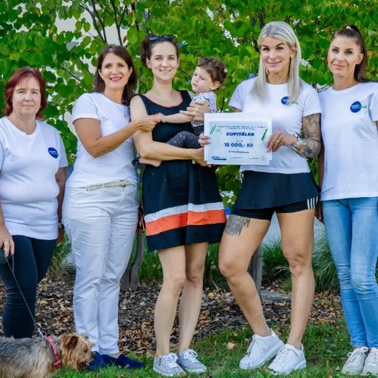Díky **2. ročníku charitativního závodu Cupitálek**, pořádaného ve spolupráci s **OC Frýda**, jsme mohli přispět **15 000 Kč** na **speciální dětský kočárek**, který Elišce usnadní pohyb a výrazně zlepší kvalitu života.

Eliška je neuvěřitelně **statečná a usměvavá bojovnice**, která si prošla náročným startem do života. Narodila se ve **25. týdnu** s váhou pouhých **660 gramů** a prodělala řadu operací. Přesto je to **chytrá, zvídavá a odhodlaná holčička**, plná radosti a energie. Její síla inspiruje nejen její rodinu, ale i nás všechny.